I 10 giocatori più pagati al mondo
.
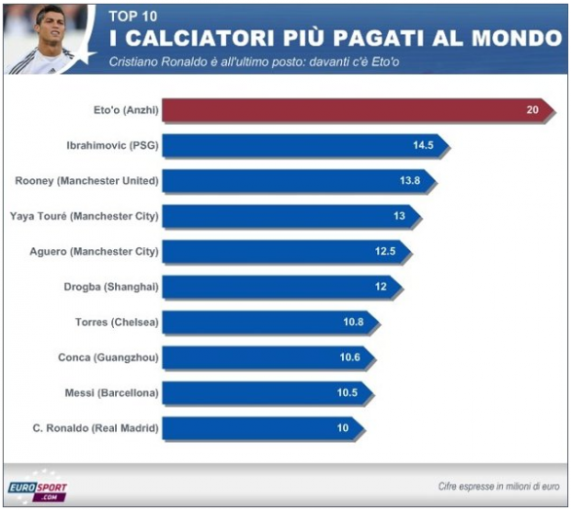
Diamo un’occhiata a questa speciale classifica stilata da Eurosport. Samuel Eto’o è il primo della lista: ha firmato un contratto da 20 milioni annuali con l’Anzhi e precede Zlatan Ibrahimovic (14,5 quelli elargiti dal Paris Saint Germain) e Wayne Rooney (13,8). Dietro all’inglese, a poca distanza, troviamo Yaya Toure (13 milioni) del Manchester City seguito dal suo compagno di squadra, Aguero, a 12,5 milioni di euro l’anno. Didier Drogba (12 milioni garantiti dalla nuova avventura cinese allo Shanghai Shenhua) non piange certo miseria così come Fernando Torres (10.8 al Chelsea). L’argentino Darío Conca, ex Fluminense ora in Cina con il Guangzhou Evergrande, la squadra allenata da Marcello Lippi, è all’ottavo posto con 10.6 milioni annuali. Le ultime due posizioni le occupano i due attaccanti più forti e famosi del pianeta: Lionel Messi precede Cristiano Ronaldo (10,5 vs 10).
DI DAVIDE COSTA 2°H

